

Familiares esperan medidas concretas contra torturadores de Frei Tito

Cristina Fontenele

El Ministerio Público Federal (MPF) denunció, este mes de febrero, a dos capitanes del Ejército brasilero, Homero César Machado y Mauricio Lopes Lima, por el delito de lesión corporal grave, con empleo de varios tipos de suplicios físicos y psicológicos, contra la vida de Frei Tito de Alencar Lima, en la época de la dictadura militar en Brasil. Los fiscales piden la pérdida del cargo público de los denunciados, la cancelación de jubilación o cualquier renta de reforma remunerada de que dispongan, y el retiro de las medallas y condecoraciones obtenidas. Familiares de Frei Tito esperan medidas concretas para la consolidación de la justicia.
Lúcia Alencar, sobrina del sacerdote, explica aAdital que, siendo consciente de las limitaciones de la Ley de Amnistía, que en la actualidad no permite que se castigue a los torturadores por sus delitos, la denuncia genera discusión sobre la dictadura militar en Brasil y la permanente tortura en la actualidad. Ella felicita al MPF que, a través de la Procuraduría de la República de São Paulo, realiza la denuncia. "Medidas concretas para la consolidación de nuestra Justicia de transición y democracia”.
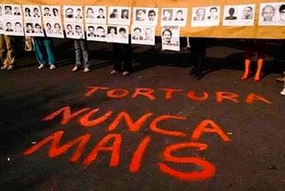
Para la sobrina del Frei, Lúcia Alencar, la denuncia genera discusión sobre la dictadura militar en Brasil y la permanente tortura en la actualidad.
Lúcia destaca que otro hecho muy significativo para este largo proceso de justicia contra la tortura, y aguardado con "mucha esperanza”, es la actuación de Roberto Caldas, actual presidente de la Corte Interamericana de Derechos Humanos, que en 2010 con los demás jueces de la Corte, condenaron a Brasil por los casos de los 62 desaparecidos en la Guerrilla del Araguaia.
Nildes Alencar es una de los siete hermanos de Frei Tito todavía vivos. Ella afirma a Adital que la denuncia prueba que la carta del Frei, escrita en febrero de 1970, exponiendo las torturas que sufría en las prisiones, era verdadera, "nunca fue una exageración o farsa de Tito para pronunciarse como mártir de la historia”. Nildes relata que la familia no fue contactada por el MPF sobre la denuncia. "A mi ver, es de fundamental importancia una posición de la familia ante esto, para desarrollar un proceso de lucha democrática”.
La hermana de Frei Tito entiende que la denuncia no es una venganza, sino una reparación, un reconocimiento de todo lo que la dictadura sacrificó y martirizó a innumerables familias. "Es un rescate, es abrir nuestro pechos, y sentirnos ante la sociedad brasilera que Tito no mintió, que los que fueron a la Comisión de la Verdad no mintieron, pero que sí, denunciarían el sufrimiento que ocurrió”. Evalúa también como fundamental que el Estado asuma la muerte del Frei, declarando así el acto que cometieron.
Sobre las expectativas, Nildes espera que los torturadores reciban la penalidad merecida y que la denuncia traiga ese registro histórico de lo que ocurría en el régimen militar. Ella espera también que el registro sea publicado en los libros de historia de Brasil. "Un pueblo sin historia puede ser manipulado todo lo que se pueda. Un pueblo con historia es un pueblo consciente”.
Sin embargo, la familia teme que, a pesar de la denuncia, el caso no evolucione hacia resultados efectivos. "¿Qué va a hacer con esto el MPF? ¿Qué remedio será dado? ¿Cómo será tratado para decir que realmente estamos en el proceso democrático?”, cuestiona Nildes, que defiende una revisión del sistema penitenciario y del propio Ejército brasilero. "No se puede decir que no sabían, se estaba bajo su comando”.
Nildes destaca la importancia del caso de Frei Tito como un marco en la lucha de los derechos humanos. "Fue a partir de la carta denuncia de Tito que los derechos humanos tomaron el frente en relación con todas las torturas”. Sin embargo, incluso ante esa relevancia, Nildes percibe que lo ocurrido con su hermano parece haber sido un "caso aparte” y teme que quede en la historia como "una cosa folclórica”, aunque el acto de valentía del Frei lo haya transformado en un "enfermo en vida, un muerto vivo, sufriendo las amarguras de un exilio, de un destierro, de un expatriado”, se desahoga.
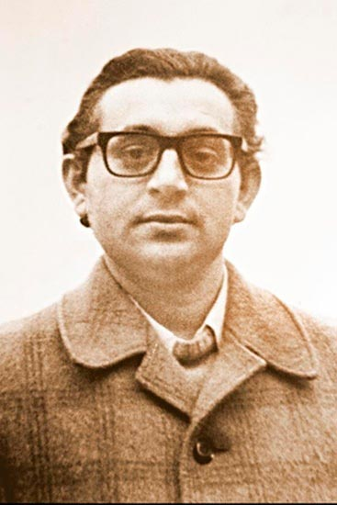
Clarisse Meireles -periodista y coautora del libro "Un hombre torturado - En los pasos de Frei Tito de Alencar”– también reflexiona sobre la denuncia del MPF. Para ella, la denuncia es un paso importantísimo en el proceso de justicia brasilero, particularmente en este momento que ella evalúa como "grave” para los derechos humanos y para los derechos del trabajador en el país. Momento en el que la Cámara de Diputados ha actuado como un "cilindro compresor”, empeñada en votar pautas conservadoras y retrocesos. "Las bancadas de la Bala, del Buey y de la Biblia son las pruebas cotidianas de que Brasil tiene urgencia no sólo de educación. Anhelamos, también, memoria y verdad: sólo un país con el coraje de hablar sobre su pasado puede pretender curar sus heridas”.

Según la hermana de Frei Tito Nildes Alencar, lo ocurrido es percibido como "un caso aparte” y evalúa que la denuncia representa un registro histórico de lo que ocurría en el régimen militar.
Sobre la repercusión de la denuncia, Clarisse cree que, tal vez haga más conocida la imagen de Frei Tito para los brasileros. Además, la periodista ve como un comienzo de cambio para la imagen de Brasil. "El único país del Cono Sur entre los que tuvieron una dictadura cruel y violenta en haber dejado impunes a los torturadores y miembros del escuadrón de la muerte, a través de una espuria Ley de Amnistía, creada para proteger a torturadores y asesinos”.
Clarisse defiende que las denuncias avancen por toda la cadena de comando responsable de la creación y acción de la Operación Bandeirantes, de la cual los dos agentes eran parte, alcanzando también a los generales presidentes. Y que Brasil rebautice avenidas, puentes, escuelas y aeropuertos, substituyendo los nombres de los "verdugos”, dictadores y miembros de los escuadrones de la muerte por los nombres de las víctimas y de los héroes que lucharan por la democracia. "Quien sabe, tal vez así avance la propuesta de dar el nombre de Frei Tito a una calle de São Paulo, que tiene el nombre de su torturador, Sergio Fleury, que hace años espera una decisión de la Cámara de Concejales”.

Entienda el Caso
Frei Tito nació el 14 de septiembre de 1945, en Fortaleza [Estado de Ceará]. En 1964, participó en las primeras reuniones y de las manifestaciones estudiantiles contra la dictadura militar. A comienzos de 1966, ingresó en el noviciado de los dominicos, en Belo Horizonte (Minas Gerais). En 1968, fue detenido durante el Congreso de la Unión Nacional de Estudiantes (UNE), en Ibiúna (São Paulo), siendo señalado como el responsable por alquilar el sitio para el Congreso.

Para la periodista Clarisse Meireles, la denuncia ocurre en un importante momento para la justicia brasilera, en el cual la Cámara de Diputados ha votado pautas conservadoras y retrocesos para el país.
Detenido nuevamente en noviembre de 1969, con Frei Betto y otros religiosos, en una operación realizada por la Policía de São Paulo, los dominicos fueron acusados de apoyar a Carlos Marighella, de la Acción Libertadora Nacional (ALN). Frei Tito fue torturado ininterrumpidamente durante tres días por el delegado Sergio Paranhos Fleury, jefe del Departamento de Orden Político y Social (DOPS).
Luego, el religioso fue enviado al presidio Tiradentes, en el que permaneció hasta febrero de 1970, cuando fue llevado a la sede de la Operación Bandeirantes (OBAN). En ese lugar, el Frei habría sido nuevamente sometido a crueldades físicas y psicológicas, en esa época por los denunciados, Homero César Machado y Mauricio Lopes Lima, en conjunto con otros agentes no identificados. En diciembre de 1970, fue incluido entre los prisioneros políticos intercambiados por el embajador suizo Giovani Enrico Bücker, secuestrado por el comando de la Vanguardia Popular Revolucionaria (VPR). En 1971, fue a Roma, Italia, y, en seguida, a París, Francia, donde fue acogido en el convento Saint Jacques. El religioso terminó suicidándose en el exilio francés, en septiembre de 1974.
Cristina Fontenele cristina@adital.com.br
crisfonte@hotmail.com

